Münster, den 31. Oktober 2014

Liebe Mitglieder des Richard Wagner-Verbandes Münster e.V.,
sehr geehrte Damen und Herren!

Nach dem hervorragenden Konzert von Klaus Florian Vogt mit der Staatskapelle Weimar laden wir Sie zum 2. Stammtisch der Saison 2014 / 2015 mit exklusivem Grossbild-Diavortrag ein:

Do. 13.11.2014 RWV Stammtisch im Stadthotel Münster, Aegidiistraße 21

Großbilddiavortrag:
„Dresden – Kulturstadt in reizvoller Umgebung“
Referent: Hans-Peter Ebel, VHS - Rheine

Beginn: 18.00 Uhr Vortragsbeginn
anschließend ca.19.30 Uhr kleines Abendessen nach Karte

Wagnerkenner Hans-Peter Ebel ist beim Wagner-Verband wohlbekannt und geschätzt. Nach dem Vortrag beantwortet er gern Ihre Fragen.

Auf Wunsch vieler Mitglieder laden wir Sie wieder zum kulinarischen Jahreshöhepunkt im festlichen Ambiente ein:

am Donnerstag, dem 18.12.2014 zum Traditionellen Adventstreffen

ins Restaurant MÖVENPICK, Münster Kardinal-von-Galen-Ring
Es erwartet Sie ein „Weihnachtliches Festbuffet“
und ein musikalisches DANKESCHÖN unserer Stipendiatin 2014
Kerstin Krühler
Einlass ab 17.30 Uhr
Beginn 18.00 Uhr

Das „Weihnachtliche Buffet“ des Vorjahres ist noch vielen in bester Erinnerung,
die Kosten bleiben bei gleicher Qualität und Angebot mit 35,00 € stabil. (Selbstzahler)

Anmeldung ab sofort und beim Stammtisch am 13.11.2014
Bei Christine Müllmann bis zum 10.12.2014 - Tel.: 0251 – 527203
E-Mail: christine.muellmann@unitybox.de
Mindestteilnehmerzahl: 30 Personen

Terminhinweis von Helga Westphal, Künstlerischer Beirat RWV-Münster e.V.:

MET OPERA – LIVE IM KINO
„Die Meistersinger von Nürnberg“
Richard Wagner
Mit Anette Dasch, Johan Botha, Johan Reuter
Dirigent: James Levine
Inszenierung: Otto Schenk

am 13.Dezember 2014
um 18.00 Uhr bis ca. 24.00 Uhr (2 Pausen)
im CINEPLEX Münster
Infos unter www.cineplex.de, an den Kinokassen und
beim Richard Wagner Stammtisch am 13.11.2014.

Einladung zur 1. Opernfahrt 2015 nach Düsseldorf - Deutsche Oper am Rhein:

So. 25.01.2015 Opernfahrt – „Der fliegende HOLLÄNDER“
von Richard Wagner
Freuen wir uns auf die Wiederaufnahme der erfolgreichen und bildgewaltigen
Inszenierung von Adolf Dresen
Einführungsvortrag im Bus:
Andreas Britzwein, Stellv. Vorsitzender RWV- Münster e.V.

Wir verfügen über:
35 Karten, Parkett, Reihe 06-10 zu 68,00 € incl. folgender Leistungen:
Der Preis beinhaltet: die Eintrittskarte, die Ihnen nach verbindlicher Anmeldung mit dem Überweisungsträger zugeschickt wird
sowie die Hin- und Rückfahrt im Reisebus unseres Reiseveranstalters Weilke und das Fahrertrinkgeld.

Busabfahrt 12.00 Uhr vom Schlossplatz / Bushaltestelle Gerichtsstraße / Landgericht
Vorstellungsbeginn: 15.00 Uhr - im Anschluss an die Opernfahrt gemeinsamer Dämmerschoppen im „LE FEU“

Anmeldung ab sofort und beim Stammtisch am 13.11.2014.
Bei Christine Müllmann bis zum 09.01.2015
Tel.: 0251 – 527203 - E-Mail: christine.muellmann@unitybox.de -
Mindestteilnehmerzahl: 30
Gäste sind herzlich willkommen!

Ihre Teilnahme trägt zum Gelingen unserer angebotenen Veranstaltungen bei, wir freuen uns auf Ihre Anmeldungen!

Im Namen des Vorstandes grüße ich Sie herzlich
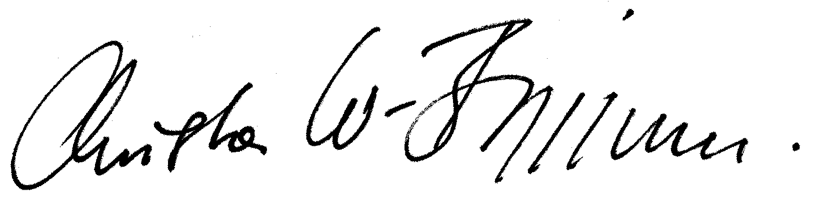
Christa Waschkowitz-Biggeleben
Vorsitzende des Richard Wagner-Verbands Münster e.V.

